**SUMÁRIO**

1. INTRODUÇÃO 5

1.1. CONTEXTUALIZAÇÃO - TEMA 6

1.2 PROBLEMATIZAÇÃO 9

1.3. JUSTIFICATIVA 10

1.4. OBJETIVOS 11

1.4.1. GERAL 11

1.4.2. ESPECÍFICOS 11

1.5. METODOLOGIA DA PESQUISA 11

2. FUNDAMENTAÇÃO TEÓRICA 15

2.1 SISTEMAS DA INFORMAÇÃO 15

2.1 GESTÃO DO CONHECIMENTO 16

2.1.2. Gestão do Conhecimento como Solução e a Tecnologia 17

2.3. FERRAMENTAS DE DESENVOLVIMENTO 20

2.3.1 HTML5 20

2.3.2 PHP 21

2.3.3 MySQL 21

2.3.4 Jquery 21

2.3.5 MySQL Workbench 21

2.3.6 Model View Controller 21

2.3.7 Bootstrap 22

2.3.8 Metodologia Prototipação 22

2.3.9. Balsamiq Wireframes Appsoft 25

2.3.10 Interface para Dispositivos Móveis/Design Gráfico para Aplicações WEB 25

3. APRESENTAÇÃO DOS RESULTADOS 27

3.1. SITUAÇÃO ATUAL 27

3.2. SITUAÇÃO IDEAL 31

3.3. ANÁLISE CRÍTICA 31

4. CONSIDERAÇÕES FINAIS 31

REFERÊNCIAS 31

APÊNDICES 32

**LISTA DE FIGURAS**

Figura 1 - Modelo de processo Incremental........................................................................... 11

Figura 2 - Elementos da Experiência do Usuário.................................................................... 11

Figura 3 - Layout Tela Login..................................................................................................... 21

Figura 4 - Layout Tela Cadastro............................................................................................. 21

Figura 5 - Layout Tela “Meus projetos” do usuário............................................................... 22

Figura 6 - Layout Tela Entrega do Projeto........................................................................... 22

Figura 7 - Layout Tela Biblioteca de Projetos...................................................................... 23

Figura 8 - Diagrama de Classes................................................................................................ 28

Figura 9 - Diagrama de caso de Uso......................................................................................... 29

Figura 10 - Diagrama Entidade e Relacionamento.................................................................. 29

Figura 11 - Diagrama de Classes.............................................................................................. 31

Figura 12 - Diagrama de Classes.............................................................................................. 31

Figura 13 - Diagrama de Classes.............................................................................................. 32

Figura 14 - Diagrama de Classes............................................................................................. 32

Figura 15 - Layout login Mobile............................................................................................... 33

Figura 16 - Layout Inicial Mobile.............................................................................................. 35

# 1. INTRODUÇÃO

Com a expansão da tecnologia desde 2009, o meio acadêmico exige algumas mudanças para que possam ser realizadas tarefas cotidianas de forma rápida e cada vez mais automatizada. Acerca de um fluxo numeroso de informações e requisições pertinentes a cada usuário seja ele docente, discente ou colaborador da instituição de ensino, um ambiente com recursos que auxiliem na administração dos documentos é relevante para organização efetiva. De acordo com RONDINELLI (pág 14, 2002) “Essas novas configurações dos documentos arquivísticos produzidos em meio eletrônico demandam soluções ainda não completamente consolidadas, inclusive no cenário internacional.”  Sabe-se que existem diversos recursos tecnológicos que podem ser colocados em prática para o desenvolvimento de um ambiente para o gerenciamento de informações eletrônicas, e a área tecnológica é um rico meio para o aumento de eficiência e eficácia das atividades corporativas. Assim como afirma ALVARENGA NETO (2008) “A Ciência da Informação, campo da interdisciplinaridade por excelência, dispõe de base conceitual e teórica que servirá de suporte para relacionar informação, conhecimento, inovação e gestão.

Inserido na gestão do conhecimento encontra-se o gerenciamento eletrônico de documentos, podendo ser de qualquer origem, neste caso em particular delimita-se a administração de uma instituição de ensino superior. A utilização desta forma de gerenciamento abrange desde o desenvolvimento e entrega de um projeto do aluno de forma organizada e acessível aos envolvidos, até mesmo o acompanhamento de informações de determinado processo dentro da instituição.  Diante essa realidade, uma área específica da administração é utilizada, conhecida como GED ou gerenciamento eletrônico de documentos, abrange permitir o acesso a documentos e informações de forma ágil, organizar a documentação em um ambiente único, bem como normatizar todo o processo garantindo eficácia na administração dos mesmos. Baseado no GED, este projeto tem por finalidade desenvolver um site para o acompanhamento de documentação do projeto de conclusão de curso, auxiliando usuários de forma intuitiva e fácil acesso a documentação, bem como seu registro por etapas e publicação do mesmo após finalizado.

## 1.1. CONTEXTUALIZAÇÃO - TEMA

Diante o aumento das tecnologias e aplicativos desde 2009, as instituições foram também modernizando-se, para acompanhar o fluxo de troca de informações. Várias são as instituições brasileiras que possuem uma busca online de documentos ou até mesmo de projetos de conclusão de curso já realizados, como a UNISINOS e a UNIFEMM próprios de cada instituição.

No ano de 2019 a entrega dos projetos da Faculdade Padre João Bagozzi, por exemplo, são realizadas exclusivamente de forma impressa em todos os cursos, não existindo outra opção para a consulta de projetos já realizados na instituição. Segundo informações do funcionário da biblioteca da instituição de ensino, os projetos com mais de cinco anos desde a data de apresentação e entrega são devolvidos aos autores, não sendo armazenada nenhuma cópia online. Dessa forma o acesso às informações aos alunos é limitada, não permitindo consultarem projetos mais antigos e que poderiam contribuir para uma pesquisa futura.

Além da organização das informações, a gestão vai muito além, assim como afirma ALVARENGA NETO, 2002 “Umas das estimativas sobre gestão do conhecimento é de que vai muito além da gestão de informações”.

Segundo atesta RONDINELLI,pag 38, 2002

Na história das relações entre a arquivologia e a informática, o relatório de Henri Bautier aparece como um verdadeiro grito de alerta que a comunidade arquivística soube ouvir e entender. A partir do trabalho de Bautier, os profissionais de arquivo deram início a uma revisão do seu campo de conhecimento em nível epistemológico e empírico nunca visto antes. Embora a profusão de artigos e projetos sobre a questão do documento eletrônico se origine da comunidade arquivística internacional pós-industrial, os arquivistas periféricos têm perfeita consciência  do momento de transformação pelo qual passa a profissão. Entre esses países destaca-se o Brasil, cujos arquivistas, a partir da década de 1990, abandonaram a postura passiva dos anos anteriores e passaram a escrever seus próprios artigos sobre as implicações da informática nos arquivos.

Com o intuito de aumentar o acesso as informações, desde a década de 1990 os profissionais brasileiros da área de arquivos eletrônicos buscaram uma posição de protagonistas, passaram então a escrever suas próprias considerações acerca do assunto, primeiramente explorado somente por comunidades internacionais.

Conforme ALVAREBGA NETO, 2008, “as tecnologias de informação e de comunicação propiciam e aceleram o desenvolvimento de novas formas de geração, tratamento e distribuição de informação”. Nota-se que as novas tecnologias contribuem para a propagação das informações de forma organizada e de fácil acesso.

Dentre as instituições brasileiras, o armazenamento de documentos eletrônicos é de grande importância, de acordo com o planejamento e gestão de informações da empresa Associação Comercial do Paraná, o departamento tem como principal objetivo desenvolver e garantir o cumprimentos das estratégias comerciais da empresa, buscando soluções para potencializar a atuação dos consultores de vendas.

Realiza a apuração de resultados, estudos, projeções e divulga informações mensalmente para os canais internos possibilitando a tomada de decisão direcionamentos e novas estratégias da área comercial e demais áreas.

O banco de dados ACP (Associação Comercial do Paraná) - Com o apoio da área de Tecnologia da Informação, foi implementado um banco de dados em servidor interno para armazenamento de informações, realização de estudos, apuração de resultados e criação de indicadores, com metas de inovação do cálculo através do modelo estatístico Holt Winters, propiciando transparência e confiança para os consultores de vendas, estimando a meta conforme o comportamento, tendência, sazonalidade e média suavizada de faturamento.

A automação de rotinas de trabalho proporcionando maior qualidade, pontualidade e confidencialidade das informações geradas. Os relatórios vêm aumentando a compreensão do comportamento dos associados, facilitando o relacionamento entre consultor e cliente de acordo com o plano comercial da empresa.

A área de Tecnologia da Informação possui um papel estratégico em relação à administração e gestão das informações, indispensável para o andamento dos negócios na Associação Comercial do Paraná. O setor atende o público interno da entidade, bem como os associados e clientes no que diz respeito à tecnologia da informação dos produtos e serviços da entidade. O departamento realiza, ainda, a manutenção e atualização de hardware e softwares e seus componentes, gestão de informações e de dados, rede e telefonia.

Dentre as ações realizadas em 2017 na ACP destacam-se:

* Implementação de servidor de bancos de dados para área de Planejamento da Informação
* Implementação de sistema de aprovação eletrônica de borderôs de pagamentos ACP com assinatura digital através do sistema SOPHUS.
* Implementação da Central Web de Vídeos para treinamento dos produtos BVS, além de formulário Web para consulta de CNAE (Classificação Nacional de Atividades Econômicas).“ [1]

A instituição UNISINOS possui uma biblioteca virtual própria, que contém teses, livros, e incluindo TCC publicado pela própria universidade. A biblioteca tem várias informações, assim como recursos implementados para ajudar na busca da informação que deseja, e é totalmente gratuito e aberto para qualquer público-alvo, também é de fácil localização, quando alguém deseja acessar a biblioteca virtual da universidade.[2] Portanto, para acessar qualquer documento com a informação que buscou na biblioteca virtual da UNISINOS, é necessário ter um cadastro no VitalSource Bookshelf Online, que é uma plataforma líder mundial para distribuição, acesso, consumo e interação com livros digitais e materiais de curso. O que pode impossibilitar qualquer público-alvo de acessar de forma gratuita a biblioteca virtual.[3]

Na UNIFEMM - O Centro Universitário de Sete Lagoas (UNIFEMM), possui uma biblioteca virtual em parceria com a empresa Pearson que tem a Biblioteca Virtual Universitária, assim como várias outras universidades como Faculdade Padre João Bagozzi, tem a parceria com a empresa Pearson.[4]

A empresa Pearson, é uma multinacional britânica de publicação e educação com sede em Londres, no Reino Unido, e a maior empresa de educação e a maior editora de livros do mundo, o líder do mercado no Reino Unido, Índia, Austrália e Nova Zelândia, a empresa está presente em 60 países em todo o mundo. Em 2013, a Pearson anunciou uma nova estrutura organizacional. A nova estrutura reúne as empresas em torno de três linhas globais de negócios - Educação, Ensino Superior e Profissional.[5] A Biblioteca Virtual Universitária - A biblioteca tem centenas de livros categorizado eletronicamente, divididos em cada área de ensino. O sistema permite acessar o livro de forma offline, quando não houver conexão com internet, sendo assim, poderá acessar o livro baixado em qualquer lugar do mundo, a biblioteca é administrada pela empresa Pearson Education do Brasil, a qual provê sistema chamado Biblioteca Virtual Universitária, para dezenas de faculdade/universitária no Brasil.[6]

## 1.2 PROBLEMATIZAÇÃO

Diante uma realidade cada vez mais tecnológica para o controle de documentos, o meio acadêmico é um ambiente que cada vez mais utiliza de meios eletrônicos para armazenar, ou até mesmo difundir conteúdos relevantes de estudos. Denominada gestão de documentos eletrônicos, para o controle de documentos de uma instituição, demanda uma nova ferramenta para pesquisas de TCC (Trabalho de Conclusão de Curso) e entrega de documentos, com disponibilidade de acessos a todos os alunos da instituição. Com o avanço da tecnologia, um portal de entrega de documentos facilitaria desde a economia com o custo de impressão dos documentos, normalmente feito mais de uma via, além do acesso a mais de uma pessoa que possa ler a documentação ao mesmo tempo através do acesso virtual.

Os documentos de TCC, monografias dos alunos de uma instituição são catalogados no sistema da biblioteca, porém trabalhos realizados mais de 5 anos são retirados do arquivo e não estão mais à disposição dos usuários. Levando em consideração essas informações colhidas com o funcionário da biblioteca, é possível identificar uma falha na coleta da informação, pois muitos trabalhos são perdidos por não ter nenhuma outra forma de armazenar os trabalhos. Deixando que trabalhos que poderiam ser utilizados como referências para outros trabalhos futuros sejam banidos do acervo local sem ter a possibilidade de um acervo virtual. Muito além de somente organizar documentos de forma eletrônica, não haver acesso a uma plataforma online de trabalhos acadêmicos pode limitar o acesso a informações de conteúdo relevantes para futuros projetos.

## 1.3. JUSTIFICATIVA

Diante a realidade das instituições de ensino cada vez mais informatizadas, como afirma FRIZANCO, pág 135, “Organizações de porte tem desenvolvido sistemas informatizados para controle de empreendimentos há tempos e, normalmente, isto é feito para planejar, aprovar, acompanhar e controlar os projetos”.

Mais do que armazenar uma informação, as organizações utilizam da tecnologia na área de TI também para acompanhar e controlar s projetos. Desta forma este projeto de conclusão de curso tem como finalidade desenvolver um sistema online para acompanhamento de projetos de trabalhos de conclusão de curso, bem como o armazenamento dos trabalhos finalizados e aprovados.

Segundo FRIZANCO, pág 117, a gestão do conhecimento é também uma propensão visível e faz parte da cultura da utilização da tecnologia da informação na organização, pois o conhecimento das informações e a disposição destas em seu local de armazenamento é de grande importância. A gestão de informações e documentos não é somente da ultima década ou de um futuro breve, mas como afirma PRADO, pag 17 , 1998, onde o computador é utilizado no gerenciamento de projetos a partir do final da década de cinquenta, quando então surgiu a técnica PERT/CPM onde há a representação de um projeto através de uma rede. Levando em consideração esses pontos, o desenvolvimento deste projeto tem como base outros sites e sistemas de organização e compartilhamento online de informações entre estudantes universitários e professores de diversas universidades, sendo dessa forma a informação propagada de forma organizada e acesso facilitado por meio de uma aplicação.

## 1.4. OBJETIVOS

Os objetivos propostos para este projeto visa atender a demanda de universitários que buscam como referências projetos anteriores da instituição em que cursam a graduação, pós-graduação, para utilizar como ferramenta de apoio.

### 1.4.1. GERAL

 Como objetivo principal deste projeto visa desenvolver um sistema para organização, armazenamento e compartilhamento de informações a nível acadêmico, sendo possível compartilhar informações entre docentes, como também entre discentes.

### 1.4.2. ESPECÍFICOS

Desenvolver um sistema, para auxiliar o acompanhamento e gerenciamento dos trabalhos de conclusão de curso, compreendendo desde o acompanhamento até a entrega do projeto final e armazenamento do mesmo em um banco de dados para acesso posteriores dos estudantes.

## 1.5. METODOLOGIA DA PESQUISA

O modelo de processo incremental aplica uma sequência linear, e a medida que cada sequência segue gera um incremento a mais ao software. A cada incremento o projeto pode ser entregue sem erros e com mais funcionalidades.

Figura 1 - Modelo de processo Incremental[7]

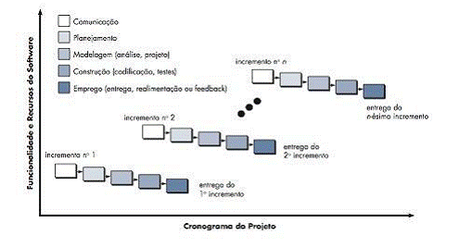

Fonte: Jesse James Garret,

Conforme apresentada na Figura 2 a seguir, Garret exemplificou através de desenho os elementos que compõem uma interface web e sugeriu como pode ser construída para que o usuário possua uma melhor experiência do sistema/site como um todo. Os elementos que compõem uma melhor experiência do usuário são compostos por 5 etapas. Os elementos base são projetados nas necessidades do usuário, assim como os objetivos de determinado site, após verificar as alternativas de sanar os problemas dos quais o site se propõe a resolver, passa-se para uma próxima etapa a ser construída, abrange as especificações das funcionalidades do site e os requisitos de conteúdos do mesmo. Na terceira fase de construção do site é observado o design de interação e a arquitetura da informação, pode-se perceber nesta etapa a real utilização dos comandos inseridos e suas localidades dentro do site, obtendo assim como interage com as funcionalidades.

Figura 2 - Elementos da Experiência do Usuário

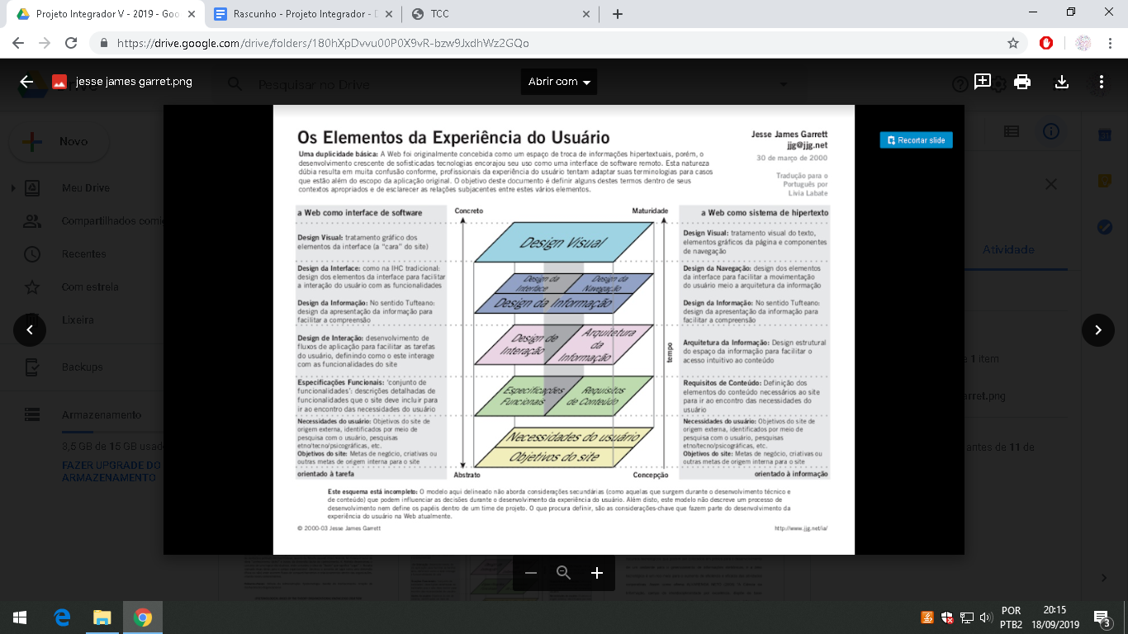

Fonte: Jesse James Garret,

“ O ciclo de vida e desenvolvimento apresentado por YOURDON(1989) apud REZENDE, é dividido em etapas:

* estudo ou estudo de viabilidade
* análise de sistemas
* projeto
* Implementação
* geração do teste de aceite
* garantia da Qualidade
* descrição de procedimentos
* conversão de banco de dados
* instalação

REZENDE, pág 55

Os sistemas informatizados e as ferramentas de software passam a apoiar os processos organizacionais na busca da qualidade, assim a TI também passa a ser uma ferramenta utilizada como suporte para gerenciar a qualidade, coletar dados, facilitar análises, apresentar resultados e executar funções para o apoio à gerência dos processos.” FRIZANCO, pág 115

As práticas de gerenciamento de projetos, gerenciamento da qualidade e as mudanças apoiadas pela TI, envolvem:

1. analisar dados para melhorar o entendimento dos problemas;
2. usar as telecomunicações para facilitar mudanças nos locais de trabalho e na organização.
3. aplicar ajustes em processos com uso da TI para incrementar melhorias;
4. desenvolver a cultura de uso de computadores para dar maior velocidade ás tarefas.
5. gestão do conhecimento para buscar economias a partir de competências. “

FRIZANCO, pág 117/118.

“As ferramentas automatizadas mais antigas que implementavam estas técnicas, eram desenvolvidas em computadores *mainframe* por universidades de várias partes do mundo e, inicialmente, apoiaram o planejamento e o acompanhamento de projetos para lançamento de satélites e projetos de construção civil”.FRIZANCO, pág 134

“A questão de manter a documentação atualizada dos projetos ainda é um dos problemas não bem resolvidos nas áreas de atuação empresariais. Padrões têm sido definidos internacionalmente, e ferramentas de software para gestão de documentos têm sido colocadas no mercado.” FRIZANCO, pág 136

“No momento em que for necessário, os documentos do projeto devem ser acessados de modo simples, correto e rápido. Por isso, os documentos controlados, de forma automatizada ou não, devem ter indicada a revisão e a situação. Para facilitar o acesso, também deve-se ter uma relação completa de todos os documentos sob controle”.FRIZANCO, pág 137

“Uma forma de organizar os arquivos físicos, ou em meio magnético do projeto, é fazer uma lista de códigos estruturados que facilite a localização no arquivo.” FRIZANCO, pág 137

# 2. FUNDAMENTAÇÃO TEÓRICA

Dentro deste capítulo será abordado os principais assuntos que permeiam este projeto, servindo de base e estrutura para que o sistema seja construído de forma a justificar cada etapa, metodologia ou ferramenta utilizada neste projeto.

## 2.1 SISTEMAS DA INFORMAÇÃO

Nas últimas décadas a informatização dos processos nas empresas tem tomado uma proporção cada vez maior comparada a anos anteriores. Como afirma Laudon,1999, pág 4, o sistema da informação pode definir-se de forma técnica como conjunto de componentes que possuem inter-relação que coleta, processa armazena e distribui a informação levando suporte de decisão e controle da organização. Além disso pode apoiar, coordenar, além de controlar uma tomada de decisão, os sistemas podem auxiliar os gerentes e trabalhadores a analisar possíveis problemas, assuntos complexos ou até criar novos produtos.

Dentre as etapas citados por Laudon que auxilia as empresas, a tecnologia é uma das ferramentas que estão disponíveis para que os gerentes possam lidar com as mudanças. LAUDON, pág 7.

Vários são os modelos de sistemas que as organizações tem utilizado para otimizar seus processos internos, os quais possuem diversas vantagens, dentre elas facilita na busca de documentos e armazenagem das informações como afirma ainda Laudon 1999:

“ Obviamente, as organizações adotam sistemas de informação para se tornarem mais eficientes, para economizarem dinheiro e para reduzirem a força de trabalho. Sistemas da informação se tornaram de vital importância simplesmente para se manter no negócio e podem ser,até mesmo, uma fonte de vantagem competitiva” . LAUDON pág 61.

Assim como afirma também FRIZANCO, pág 135, “Organizações de porte tem desenvolvido sistemas informatizados para controle de empreendimentos há tempos e, normalmente, isto é feito para planejar, aprovar, acompanhar e controlar os projetos.” Não é da última década que as organizações procuram formas de melhorar e até automatizar seus processos para evitar retrabalho, ou diminuir o tempo investido no processo, ou até mesmo a diminuição de custos que são investidos para determinado projeto.

Os sistemas têm sido utilizados para planejar, aprovar ou até acompanhar os projetos de uma organização. Dentre as informações mais pertinentes para o controle do projeto se encontra algumas como afirma LAUDON, pág 5.

Três atividades em um sistema de informação produzem as informações de que as organizações precisam para tomar decisões, controlar operações, analisar problemas e criar novos produtos ou serviços. Estas atividades são entrada, processamento e saída. A entrada captura ou coleta dados brutos de dentro das organizações ou de seu ambiente externo. O processamento converte essa entrada de dados brutos em uma forma mais significativa. A saída transfere a informação processada às pessoas ou atividades onde ela será usada. Os sistemas de informação também requerem uma avaliação(feedback), que é a saída devolvida aos membros apropriados da organização para ajudá-los na avaliação ou na correção da fase de saída”.

O fato é que para a utilização de um  sistema de informação é necessário três fases, como Laudon 1999 chama de “atividades”, para que dados que estão de forma livre em um determinado ambiente possam seguir um caminho a fazer sentido e trazer significado àquela organização. Sendo que esse caminho possui um início, meio e fim, características pertinentes a um projeto, pois como está no livro do PMBOK a definição de projeto: “Um projeto é um esforço temporário empreendido para criar um produto, serviço ou resultado exclusivo. Os projetos e as operações diferem, principalmente, no fato de que os projetos são temporários e exclusivos, enquanto as operações são contínuas e repetitivas.” Desta forma percebe-se que um sistema de informação contempla um projeto que possui início, meio e fim e que nos próximos capítulos deste projeto será possível identificar mais pontos.

### 2.1 GESTÃO DO CONHECIMENTO

Segundo FLEURY, 2001, página 214 A gestão do conhecimento nas organizações passa, por sua vez, obrigatoriamente, pela compreensão das características e demandas do ambiente competitivo. É cada vez mais pertinente o controle, a gestão do conhecimento, de forma a tornar-se cada vez mais competitivo no mercado. Levando em consideração este projeto proposto, a gestão do conhecimento pode ser considerada essencial para a competitividade da instituição de ensino no mercado.

Assim como afirma FLEURY, 2001, pág 215 a gestão do conhecimento de certa forma possui implicação, de acordo com a abordagem do autor, uma adoção das práticas gerenciais que são compatíveis com os processos de invenção e aprendizagem do indivíduo, como também para coordenar de forma sistemática os esforços no âmbito organizacional como também no individual, estratégico e no operacional, além das normas formais e informais.

“Sob o ponto de vista do dilema gestão versus conhecimento, cada uma delas tem um diferencial muito definido. Em grandes obras sempre existe um grande desafio, muito claro para todos. As equipes se unem, trabalham forte e coesas não há tempo para discutir o dispensável. Em desenvolvimento de tecnologia, as prioridades já se tornam menos óbvias, e a recompensa interna pelas descobertas é muitas vezes anulada pela dimensão do seu significado, tardiamente entendida” SUFFERT, 2007, pág 4.

Com esta afirmação de SUFFERT, pode-se entender que a gestão e o conhecimento estão separados por conceitos bem definidos, porém quando se refere ao desenvolvimento de tecnologia acerca desse tema, o que de fato em âmbito real seria algo óbvio, na tecnologia torna-se menos óbvia. Dessa forma entende-se que se tratando de tecnologia e gestão do conhecimento, das informações, os responsáveis por projetos possuem foco no que consideram essencial deixando de lado situações,as operações que poderiam ser melhor utilizadas de forma eficiente.

### 2.1.2. Gestão do Conhecimento como Solução e a Tecnologia

Conforme afirma PRADO,2012 grande parte das organizações possuem vários bancos de conhecimento(dados), embora estejam de forma fragmentada. Porém, nem todos os dados são armazenados de forma física em papel ou até mesmo de forma eletrônica. Alguns podem estar armazenados em objetos, como também em produtos que tenham sido fracassados.

Segundo PRADO,2012 pag 100, ao informatizar aspectos da metodologia de gerenciamento de projetos da organização, intitula-se Sistema de gestão de projetos ou SGP. O qual contempla de forma integrada sendo: a primeira parte os pacotes de planejamento e acompanhamento do projeto baseados em PERT/CPM. a segunda etapa seria um sistema de coleta e processamento de informações de andamento do projeto em nível detalhado, normalmente não encontrado nos pacotes da primeira fase. São geralmente desenvolvidos pela própria organização, envolvendo o escritório de gerenciamento de projetos (EGP) com alguns gerentes de projetos e o departamento de informática. Na terceira etapa o sistemas de contemplação do “pacote”, com relatório de acompanhamento do projeto. Após essa fase pode-se utilizar de um sistema de apoio à decisão, comumente desenvolvido pela própria empresa. Existe também um sistema de recuperação de informações de projetos que já foram encerrados.

2.2 Catalogação de documentos das organizações

A associação comercial do paraná e outras organizações - pesquisa da forma de catalogar virtualmente.

“O gerenciamento de Portfólio de Projetos (GPP) visa a maximizar a contribuição dos projetos ao bem-estar e sucesso da organização. Agora que as organizações descobriram a importância do gerenciamento de projetos(GP), o próximo passo lógico é mover para o reconhecimento do GPP. Todavia, é um erro imaginar que o GPP é uma mera extensão do GP. estas duas funções igualmente importantes não são semelhantes de forma alguma.” PRADO, 2012 pág 45 apud Harvey A Levine. Project Portfólio Management, p.22

Dentro das organizações o método que de fato pode ser colocado em prática para que um projeto seja aplicado em determinada empresa são os grupos de processos para gerenciamento de programas. Segundo PRADO, 2012 pág. 59,  tendo como base 5 etapas: inicialização, planejamento, execução, controle e encerramento.

A Inicialização compreende a designação do gerente do programa e a confecção do programa Charter;

Na etapa de Planejamento são identificados todos os projetos que comporão o programa, os gerentes de projetos executam o planejamento de seus projetos de forma separada, e é feita a sincronização entre os projetos que compõem aquele programa.

Em terceira instância é realizada a execução, a qual corresponde a todos os projetos e não-projetos que compõem determinado programa. Além das tarefas típicas desta etapa, é realizada a coleta de dados do andamento de seus componentes e a atualização do s planos.

No andamento de controle é necessário que a tarefa a ser executada pelo gerente do programa é a sincronização entre os projetos e a garantia da qualidade do produto final. Todos os alertas de cada projeto individual também são enviados ao gerente para que possa ser avaliado o impacto nos outros projetos paralelos.

Por fim o encerramento dos projetos de forma individual é o gerente do programa que finaliza as tarefas relacionadas.

“Grande parte da nova tecnologia tem sido de equipamentos para processamento de dados pelo indivíduo. mas em termos de informação, a atenção tem estado principalmente sobre informações para a empresa.[...] Mas as informações para os executivos,[...] para o próprio trabalho deles, podem ser muito mais importantes. para os trabalhadores do conhecimento em geral, e em especial, para os executivos, a informação é o recurso-chave. Ela cria cada vez mais o elo com seus colegas de trabalho, com a organização e com a sua “rede”. Drucker, 1999 pág. 103

Não existe nada mais difícil de planejar, de sucesso mais duvidoso, nem mais perigoso de gerenciar do que a criação de um novo sistema. A causa reside em que o iniciador atrai a si a antipatia dos que lucrariam pela preservação do velho sistema e tem ao seu lado apáticos defensores que seriam beneficiados pelo novo sistema.Machiavel - 1513 Apud PRADO 2012, p.109.

“ A nova revolução da informação começou nas empresas e nelas foi o mais longe possível. mas ela está prestes a abranger o ensino e os serviços de saúde. As mudanças em conceitos irão se mostrar no mínimo tão importantes quanto as mudanças em instrumentos e tecnologia. Hoje é geralmente aceito que a tecnologia de ensino deverá passar por profundas mudanças e que, com elas, virão profundas mudanças estruturais.[...] está se tornando cada vez mais claro a cada dia que essas mudanças técnicas deverão conduzir à redefinição do significado de ensino. Uma consequência provável : o centro de gravidade do ensino superior poderá mudar para a educação profissional  continuada de adultos durante toda a sua vida de trabalho. Isto, por sua vez, poderá levar o aprendizado dos campi para muitos outros lugares: o lar, o carro, o trem de subúrbio, o local de trabalho, o porão da igreja ou o auditório da escola, onde pequenos grupos podem se reunir depois do horário comercial.” DRUCKER, Peter. 1999 pág 85

" até hoje por volta de 50 anos, a TI tem centralizado em dados, coleta, armazenagem, transmissão, apresentação, focalizando o "T" da "TI". Por outro lado as novas revoluções da informação focam o "I". Onde questionam qual é o significado de informação e sua finalidade. Isto conduz para a redefinição das tarefas que necessitam ser executadas com o auxílio da informação, com isso também a redefinição das instituições que as executam." Drucker, 1999 pág.82.

## 2.3. FERRAMENTAS DE DESENVOLVIMENTO

### 2.3.1 HTML5

              Segundo SAMY, pag 19. 2015 a definição da ferramenta HTML:

É linguagem de marcação hipertexto, o que significa que todo texto inserido em um documento para a web e que tem como principal característica a possibilidade de se interligar a outros documentos da web com uso dos nossos já conhecidos links, presentes nas páginas dos site que estamos acostumados a visitar. Então, todo o conteúdo textual que você vê em uma página de um site é hipertexto, assim como imagens, vídeos, gráficos, sons e conteúdos não textuais em geral são chamados de hipermídia.

Quando a HTML foi inventada, os conteúdos eram essencialmente hipertextos, com a hipermídia surgindo posteriormente. Assim, hoje, a HTML é uma linguagem para marcação de conteúdos web em geral.

Sobre CSS3, segundo SAMY, 2015 a abreviação para o termo em inglês Cascading Style Sheet, traduzido para o português como folha de estilo em cascata. A definição mais precisa e simples para folha de estilo encontra-se na homepage das CSS no site do W3C e diz: “Folha de estilo em cascata é um mecanismo simples para adicionar estilos (por exemplo: fontes, cores, espaçamentos) aos documentos web.” como ainda afirma SAMY, pag 69, 2015:

A HTML foi criada para ser uma linguagem exclusivamente de marcação e estruturação de conteúdos. Isso significa que, segundo seus idealizadores, não cabe à HTML fornecer informações ao agente do usuário sobre a apresentação dos elementos. Por exemplo: cores de fonte, tamanhos, de textos, posicionamentos e todo o aspecto visual de um documento não devem ser funções da HTML. Cabem às CSS todas as funções de apresentação de um documento, e essa é a sua finalidade maior. Daí a já consagrada frase que resume a dobradinha HTML + CSS. “HTML para estrutura os conteúdos e CSS para apresentá-los.”

### 2.3.2 PHP

Segundo site PHP, é uma linguagem de script open source de uso geral, muito utilizada, e especialmente adequada para o desenvolvimento web e que pode ser embutida dentro do HTML. O código PHP é executado no servidor, gerando o HTML que é então enviado para o navegador. O navegador recebe os resultados da execução desse script. O PHP 7.3 é a versão utilizada para a construção deste projeto, pois é estável neste momento, com isso recebe atualizações de segurança constantemente. O motor foi amplamente reescrito e o php agora é ainda mais rápido que as versões antigas.

### 2.3.3 MySQL

Segundo o site Techtudo, o MySQL é um sistema gerenciador de banco de dados relacional de código aberto usado na maioria das aplicações gratuitas para gerir suas bases de dados. O serviço utiliza a linguagem SQL (Structure Query Language – Linguagem de Consulta Estruturada), que é a linguagem mais popular para inserir, acessar e gerenciar o conteúdo armazenado num banco de dados.

### 2.3.4 Jquery

É uma biblioteca de funções em JavaScript que interage com o HTML, desenvolvida para simplificar os scripts interpretados no navegador do usuário (client-side). jQuery é uma biblioteca de código aberto. A sintaxe do jQuery foi desenvolvida para simplificar a navegação em documentos HTML, a seleção de elementos DOM, criar animações, manipular eventos, desenvolver aplicações AJAX e criação de plugins sobre ela. Permitindo aos desenvolvedores criarem camadas de abstração para interações de baixo nível de modo simplificado em aplicações web de grande complexidade.

### 2.3.5 MySQL Workbench

Segundo o site MySQL Workbench, é uma ferramenta visual unificada para arquitetos, desenvolvedores e DBAs de bancos de dados. O MySQL Workbench fornece modelagem de dados, desenvolvimento SQL e ferramentas abrangentes de administração para configuração de servidores, administração de usuários, backup e muito mais.

### 2.3.6 Model View Controller

A arquitetura MVC auxilia os desenvolvedores a construir aplicações separando seus principais componentes, a manipulação e armazenamento dos dados, as funções que irão trabalhar com as entradas dos dados e a visualização do usuário.

O componente Model é o objeto de aplicação, a View é a interface visualizada pelo usuário e o Controller trabalha em relação às entradas de uma View e como as mesmas reagirão (pág 8.)[8]

### 2.3.7 Bootstrap

Segundo site, o Bootstrap é um kit de ferramentas de código aberto para desenvolvimento com HTML, CSS e JS. Crie um protótipo rápido de suas ideias ou construa seu aplicativo inteiro com nossas variáveis ​​e mixins Sass, sistema de grade responsivo, componentes pré-construídos extensos e plugins poderosos criados no jQuery.[9]

### 2.3.8 Metodologia Prototipação

Através da metodologia de prototipação foi utilizada a ferramenta Balsamiq Wireframes Appsoft para projetar o layout do sistema, antes mesmo da pesquisa de campo utilizando-se desta para comprovar as decisões tomadas e analisar possíveis pontos de melhoria. Segundo PRESSMAN, 2006, esta forma é mais comumente adotada em softwares que apesar de prontos ou parcialmente prontos possuem características que precisam ser incrementadas ou melhoradas em um novo esforço de desenvolvimento.

A partir desta metodologia foi criado o layout da tela de login como mostra a Figura 1 a seguir, optou-se por uma tela simples somente com os campos necessários como o tipo de usuário, campo para o e-mail e senha, além das opções de criar conta e redefinir senha.

Figura 3 - Layout Tela Login

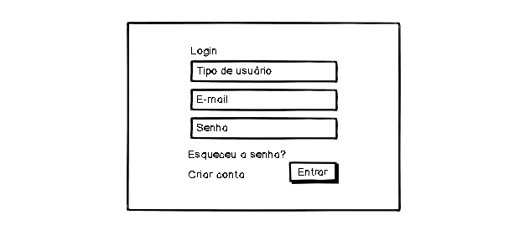Fonte: Os autores (2019)

A figura 2 foi desenhada projetando a tela de cadastro do usuário, sendo ele professor ou aluno, conforme a seleção é alterada a cor de fundo para que o usuário possa perceber de forma mais visível o ambiente ao qual está sendo inserido.

Figura 4 - Layout Tela Cadastro

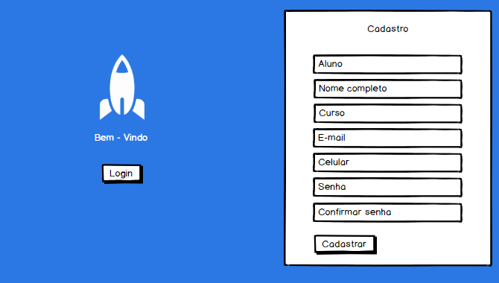

Fonte: Os autores (2019)

Na figura 3 é possível perceber o ambiente de acesso aos projetos que estão em andamento, disposto centralizado na tela. Na lateral esquerda estão dispostas as principais informações do usuário.

Figura 5 - Layout Tela “Meus projetos” do usuário

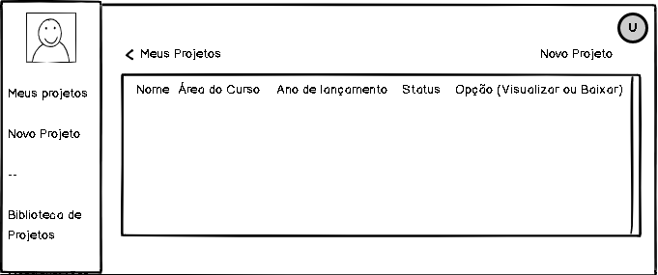

Fonte: Os autores (2019)

A tela de entrega do projeto foi projetada para que o arquivo finalizado seja enviado por meio de download do documento no site.

Figura 6 - Layout Tela Entrega do Projeto

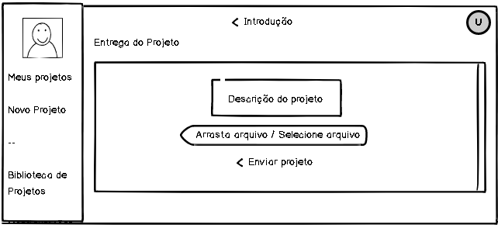

Fonte: Os autores (2019)

Figura 7 - Layout Tela Biblioteca de Projetos

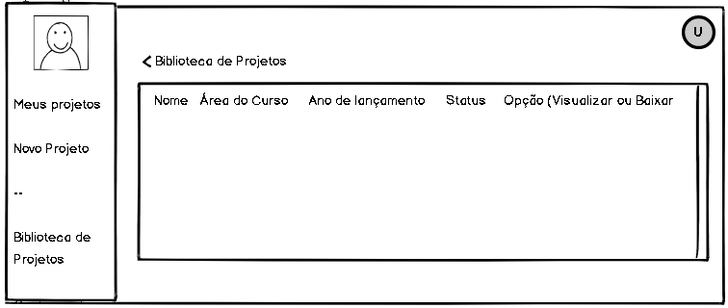

Fonte: Os autores (2019)

### 2.3.9. Balsamiq Wireframes Appsoft

Balsamiq é uma ferramenta de prototipação que permite que faça layout, ou qualquer outro tipo de desenho. No meu caso estou usando a ferramenta Balsamiq para mostrar um layout que será apresentado no Projeto Integrador TCC, os layouts estão no subtítulo acima 2.3.8. metodologia de prototipação.

### 2.3.10 Interface para Dispositivos Móveis/Design Gráfico para Aplicações WEB

A crescente evolução da Internet móvel aquece cada vez mais o mercado dos dispositivos móveis, porém a carência no desenvolvimento de aplicações mobile para plataformas operacionais específicas e para aplicações web, também cresceu junto com este avanço tecnológico.

A demanda de telefonia móvel pela sociedade tem crescido nos últimos anos. Pode-se notar que é cada vez mais comum o uso da Internet nos celulares, tablets, e até nas smart TVs. Em qualquer caso desses, a situação ideal é que as páginas web desenvolvidas, sejam bem apresentadas conforme o dispositivo que está acessando no momento. Adaptar páginas web para que haja um funcionamento correto, legível e navegável para a variedade de dispositivos móveis existentes, tornou-se imprescindível nos dias de hoje.

Ainda é grande a carência de sites que se adaptem a estes dispositivos, até mesmo grandes portais não oferecem o comportamento adequado de seu conteúdo na web mobile e, talvez a dificuldade esteja apenas na falta de informação ou até mesmo por questões culturais.

Num passado não muito distante, não era tão agradável, acessar uma aplicação web em um dispositivo com tela pequena e perceber que todo o seu conteúdo também é reduzido, ilegível e dificulta a navegação.

Desenvolver uma aplicação web que seja adaptativa para dispositivos como smartphone, tablets e até mesmo televisores com acesso à Internet sem perder a navegabilidade, legibilidade do conteúdo e que seja de fácil manutenção, ou seja, que permite criar uma única aplicação para a enorme variedade de dispositivos existentes é algo ainda desconhecido para muitos desenvolvedores e gestores de TI.

Antes do crescimento do mercado de dispositivos móveis, grande parte da Internet era acessada utilizando computadores com resoluções muito semelhantes.

Hoje, com a gama de outros dispositivos que também podem acessar a Internet como smartphones, tablets, notebooks, televisores, etc., estas resoluções perderam suas similaridades criando uma enorme variedade de tamanhos e gêneros de telas.

A experiência de acessar uma página web não adaptativa nestes dispositivos que podem ser tão pequenos em comparação aos computadores convencionais, tornou-se algo desagradável e até mesmo frustrante para seus usuários, pois a falta de um layout adequado para estes aparelhos implica na má visualização, navegação e até mesmo no desempenho da aplicação.

Na maioria dos casos os sites apresentam o mesmo comportamento em navegadores dos computadores de mesa quanto em navegadores dos dispositivos móveis ao invés de terem características específicas para cada tipo de dispositivo.

Usuários de dispositivos móveis que fazem uso da web se deparam em diversas situações com problemas de visualização de sites não adaptativos aos diversos dispositivos existentes, como por exemplo: fontes pequenas, imagens cortadas, links ilegíveis e conteúdos distorcidos.

Web design responsivo envolve uma série de técnicas e tecnologias que são combinadas para fazer uma única aplicação funcionar em uma variedade de dispositivos de modo mais prático possível. E não são apenas os profissionais da web que viram esta necessidade, pequenas e grandes empresas estão procurando maneiras de fazer o seu projeto web, independentemente de onde o usuário pode acessá-lo.

O item principal para o desenvolvimento deste projeto, o design responsivo, é baseado na técnica chamada CSS.[10]

**3. APRESENTAÇÃO DOS RESULTADOS**

Neste capítulo será apresentado todo material produzido que serviu de apoio para a construção do projeto, em especial o sistema de gestão de documentos.

## 3.1. SITUAÇÃO ATUAL

Para que seja estruturado um sistema de forma a atender as demandas dos usuários, foi realizada uma pesquisa de campo com uma amostra de 33 universitários, e questionado sobre possível funcionamento de um sistema que auxiliasse no andamento do projeto de TCC. Dentre as questões a primeira se referia a utilização de um sistema que auxiliasse as entregas e devolutivas de andamento do projeto de TCC, sendo que 96,9% responderam que utilizaria o sistema conforme segue o Quadro 1 a seguir:

Quadro 1 - Utilizaria o sistema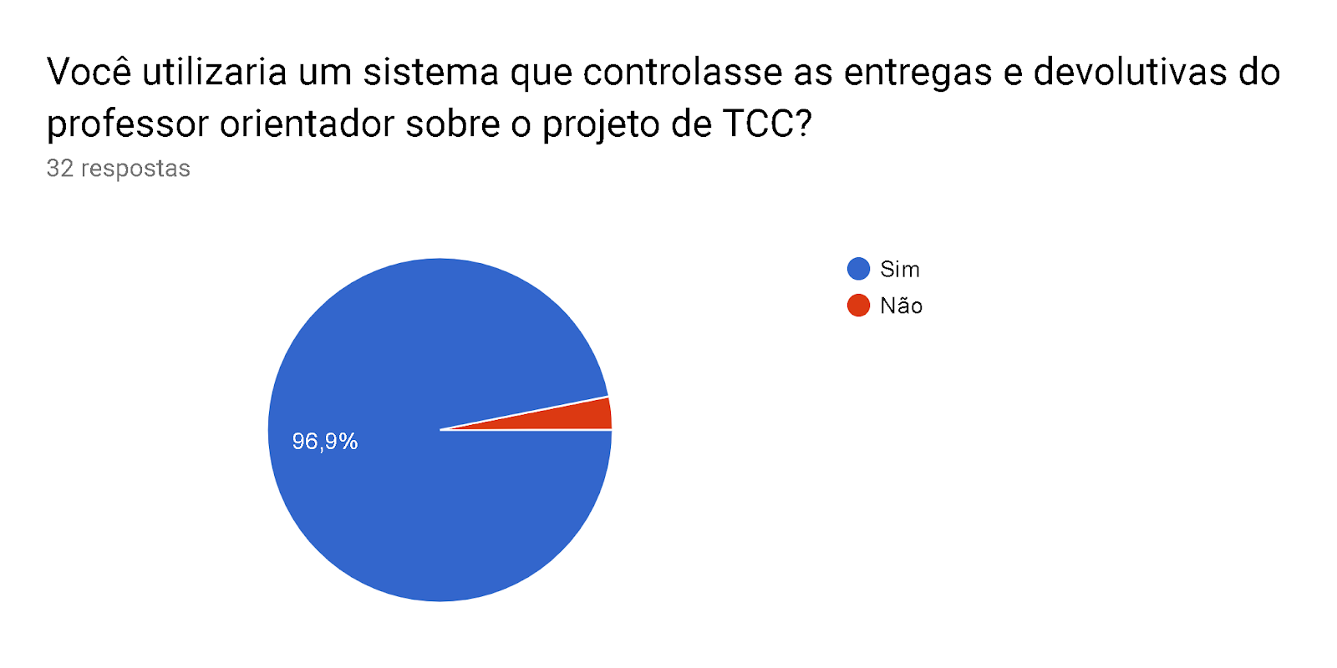

Fonte: Os autores (2019)

O quadro 2 apresenta as porcentagens de cada opção onde questionava o usuário qual seria a função que não deveria faltar no sistema que pudesse auxiliar no controle geral do projeto, sendo que duas opções listadas obtiveram a mesma porcentagem de importância sendo elas: o aviso da data limite de entrega e o espaço para enviar o arquivo pelo próprio sistema. Confirmando assim a importância dessas funcionalidades já previstas e planejadas antes mesmo de ser construído o questionário.

Quadro 2 - Funções do Sistema

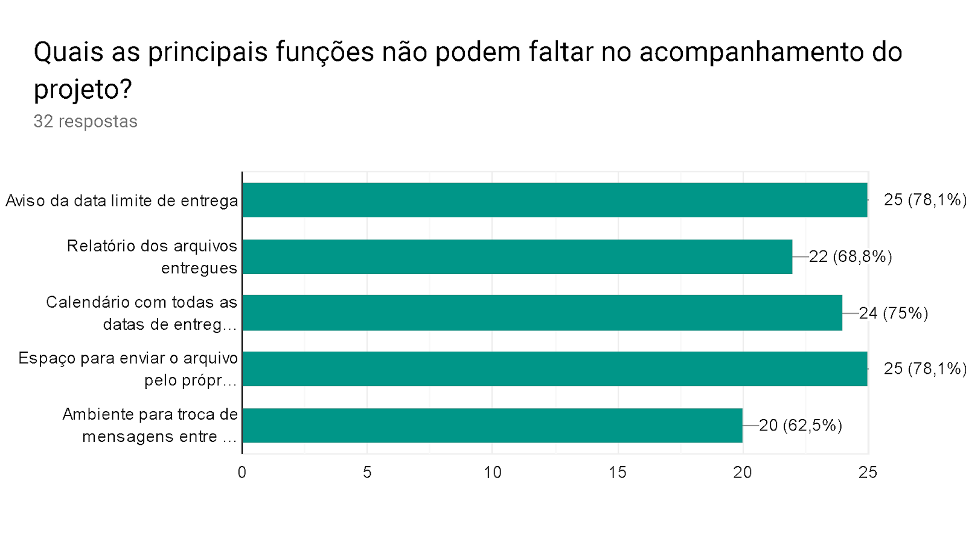

Fonte: Os autores (2019)

Ao deixar como questionamento aberto ao usuário a função auxiliar para o melhor acompanhamento do TCC, a opção indicada foi um ambiente para troca de mensagens pelo próprio sistema. Outras sugestões como reunião online, parecer do orientador em cada etapa e até link para modelos de TCC e normas ABNT. Conforme mostra o gráfico abaixo:

Quadro 3 - Função Principal

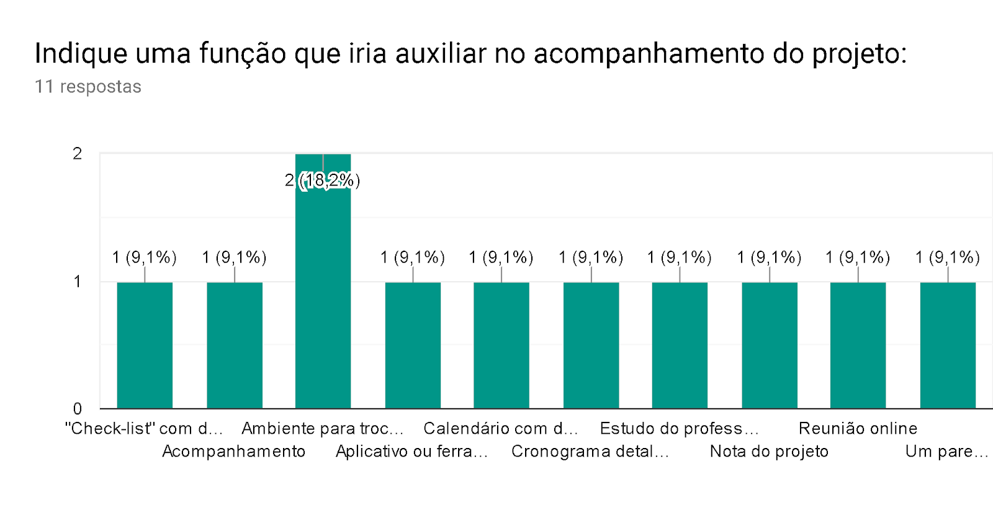

Fonte: Os autores (2019)

Para que o sistema pudesse ser criado da melhor forma a atender a necessidade do usuário, foi questionada a forma que os alunos enviam as entregas parciais de um projeto ao professores orientadores. Com base no gráfico do quadro 4, a maioria informou que envia por e-mail sendo 68,8% do percentual total, sendo em segundo lugar a opção impressa com a porcentagem de 12,5 %.

Quadro 4 - Envio de entregas parciais do TCC

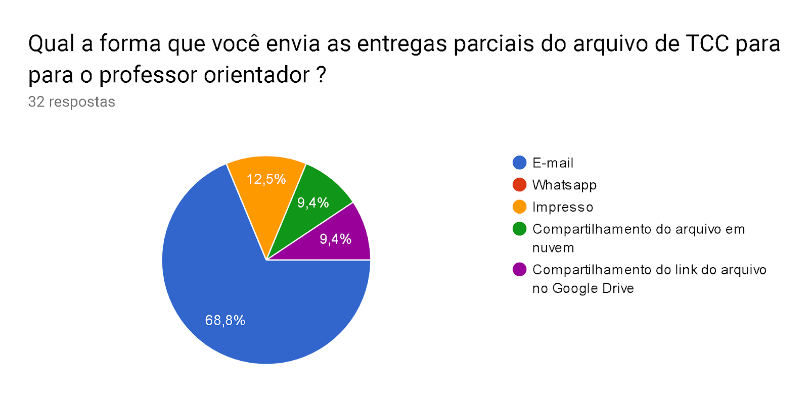

Fonte: Os autores (2019)

Saber o comportamento do usuário é de importância para o desenho de acesso ao sistema, neste caso a maioria dos universitários informaram que precisam tirar dúvidas ou pedir direcionamento a seus orientadores pelo menos uma vez na semana. Comprovando assim que a maior parte de fato necessita de um controle semanal com o orientador, tendo entregas parciais que compõem o projeto como um todo. Sendo necessário de fato um meio de comunicação específico para o acompanhamento do TCC.

Quadro 5 - Frequência de Orientações

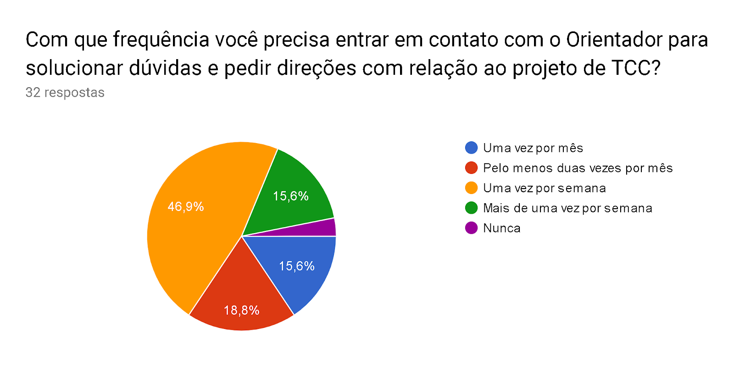

Fonte: Os autores (2019)

*Figura 8 - Diagrama de Classes*

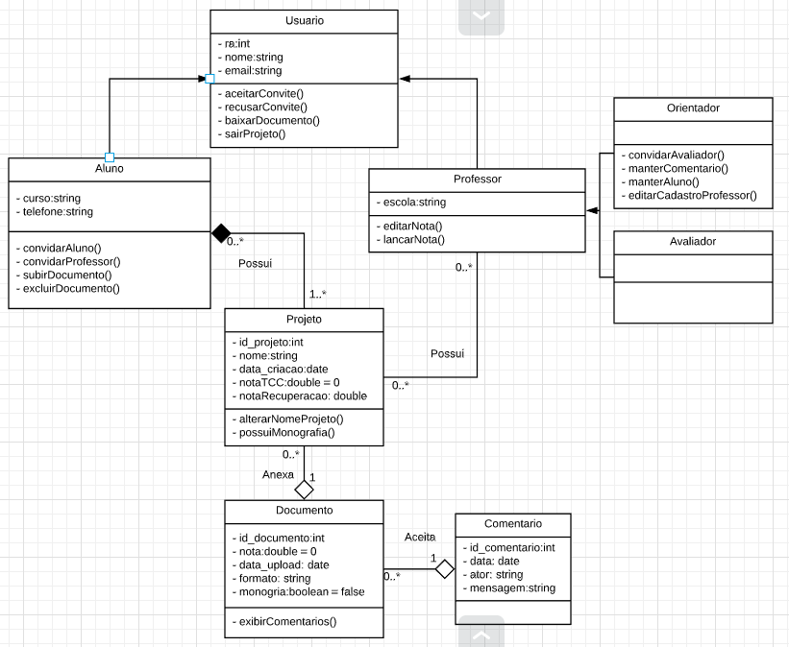

Fonte - O autor (2019)

*Figura 9 - Diagrama de caso de Uso*

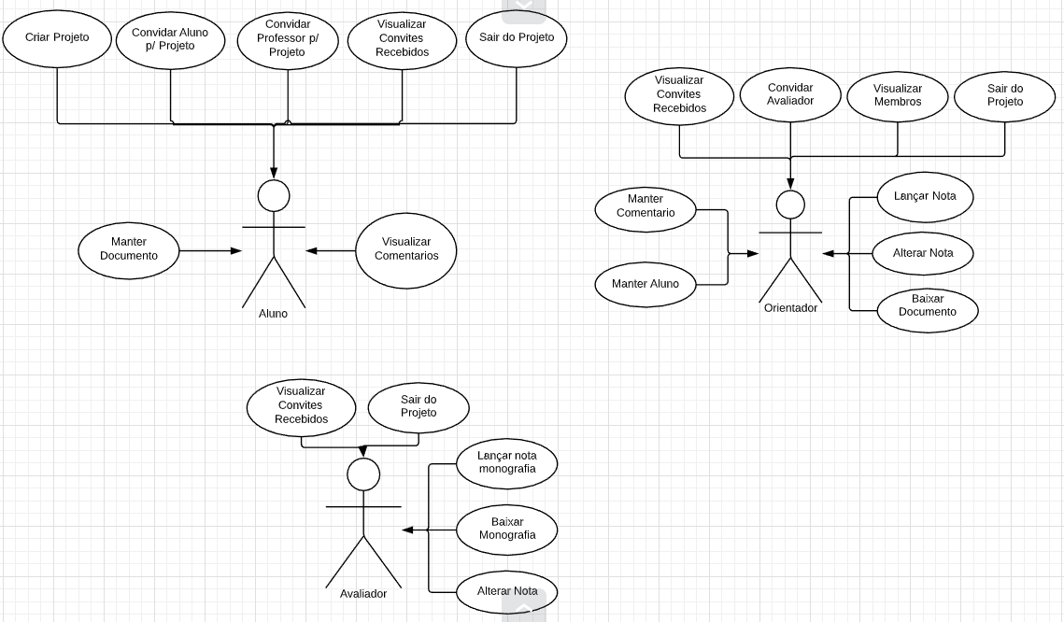

Fonte - O autor (2019)

*Figura 10 - - Diagrama Entidade e Relacionamento*

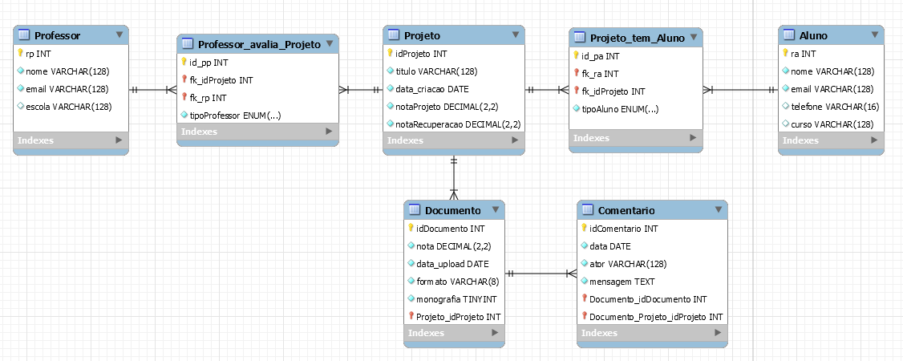

Fonte - O autor (2019)

Figura 11- Diagrama Entidade e Relacinamento atualizado

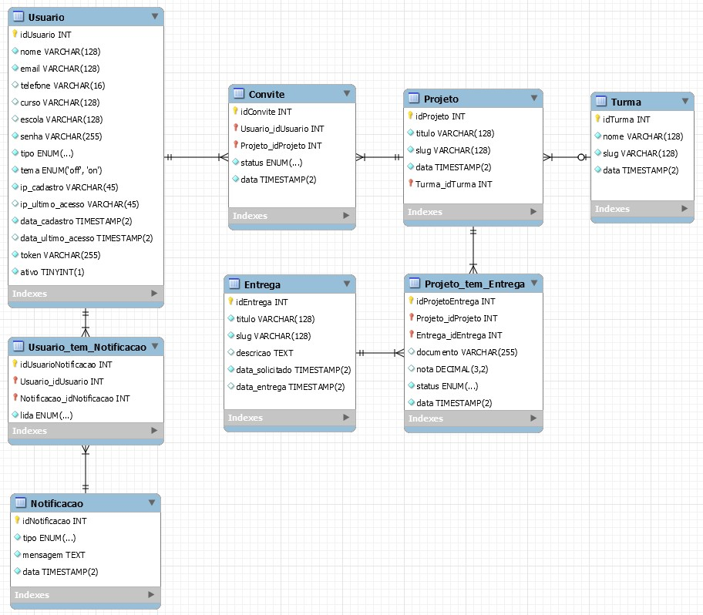

Fonte - O autor (2019)

Tabela 1 – Dicionário de dados - Usuario

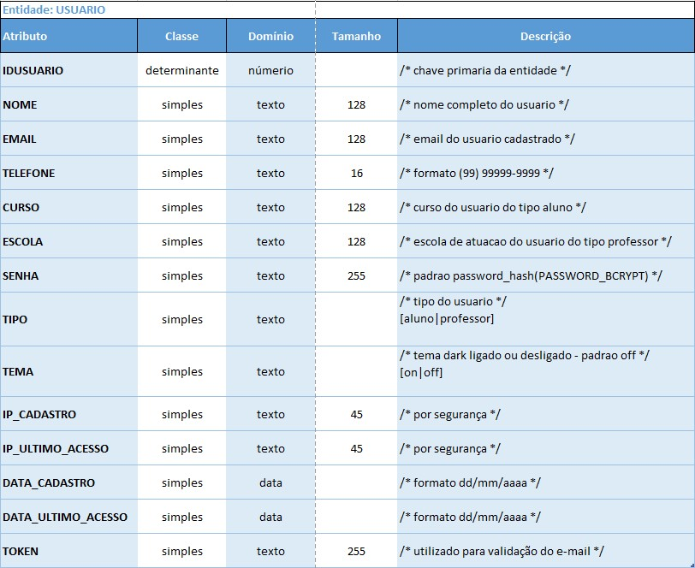

Fonte - O autor (2019)

Tabela 2 - Dicionário de dados - Turma

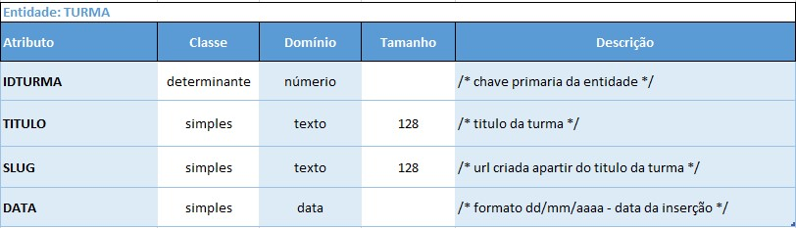

Fonte - O autor (2019)

Tabela 3 - Dicionario de dados projeto / entrega

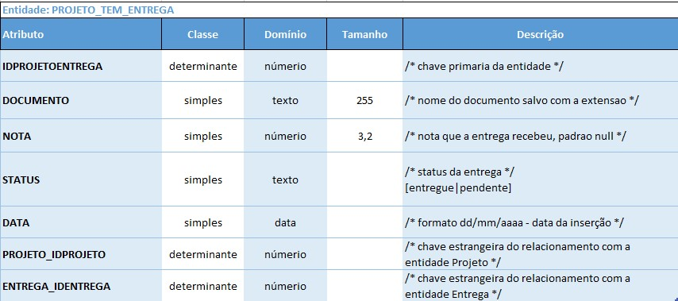

Fonte - O autor (2019)

Tabela 4 - Dicionario de dados Projeto

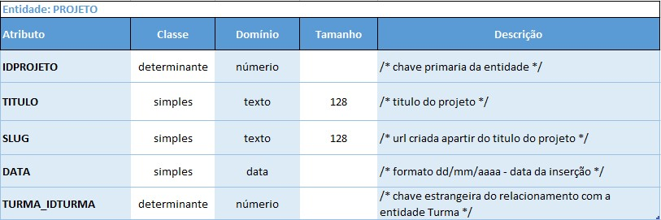

Fonte - O autor (2019)

Figura 5 - Dicionario de dados notificação

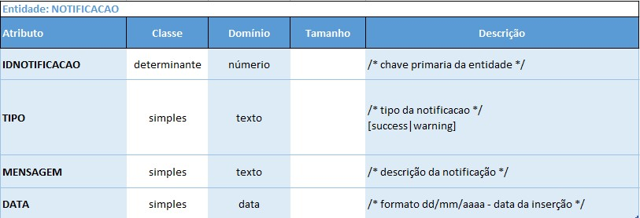

Fonte - O autor (2019)

Tabela 6 - Dicionario de dados entrega

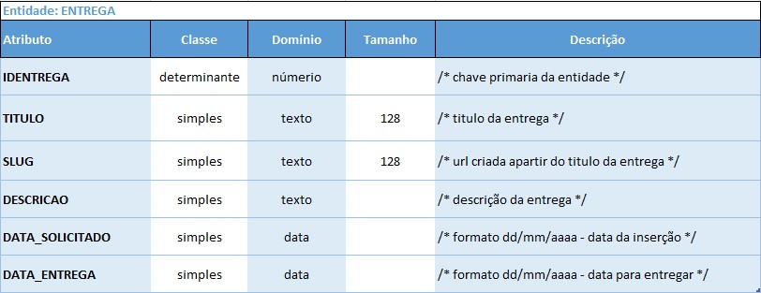

Fonte - O autor (2019)

Figura - Dicionario de dados convite

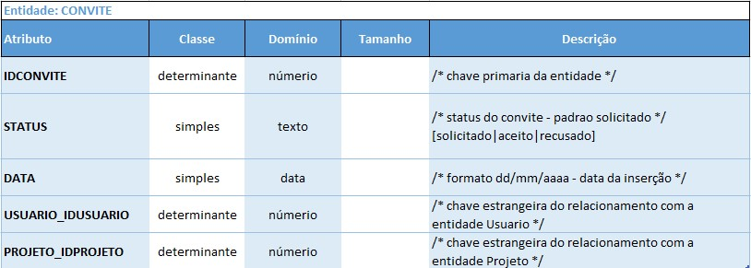

Fonte - O autor (2019)

Figura - Dicionario de dados usuario tem notificação

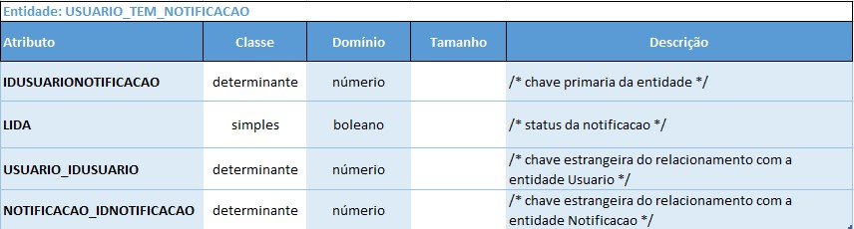

Tabela 7- Documentação de Caso de Uso Novo Projeto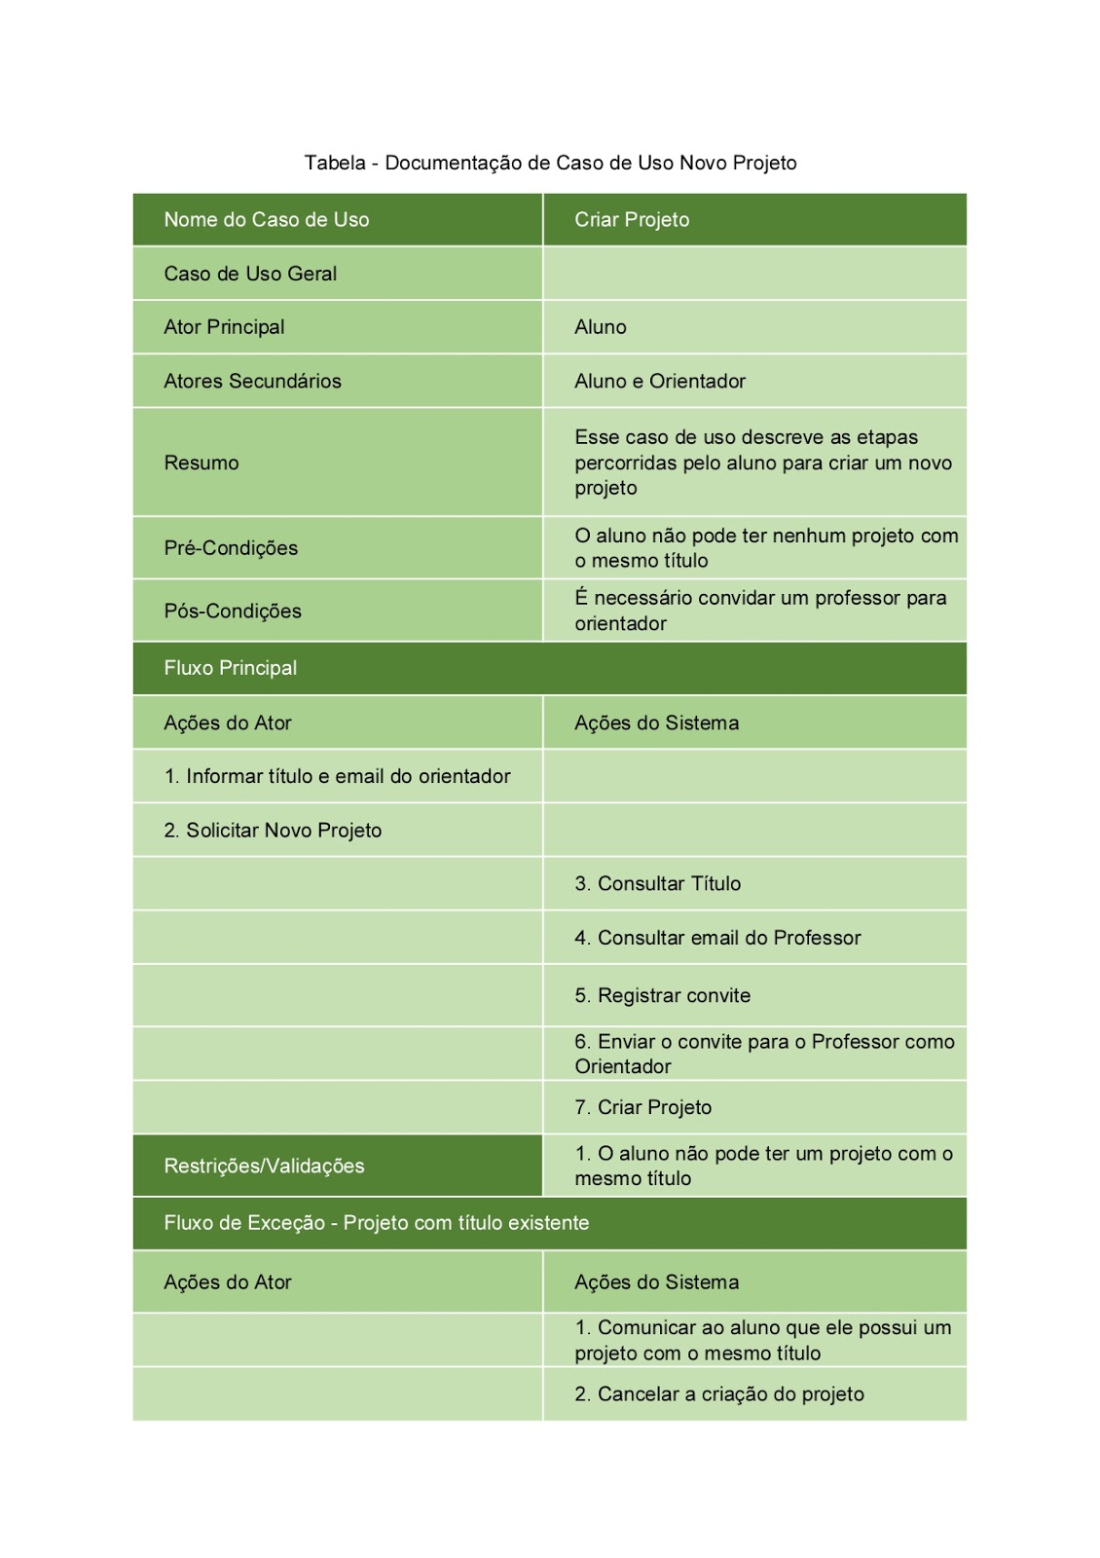

Fonte: Os autores 201

*Figura 12 - Diagrama de Classes*

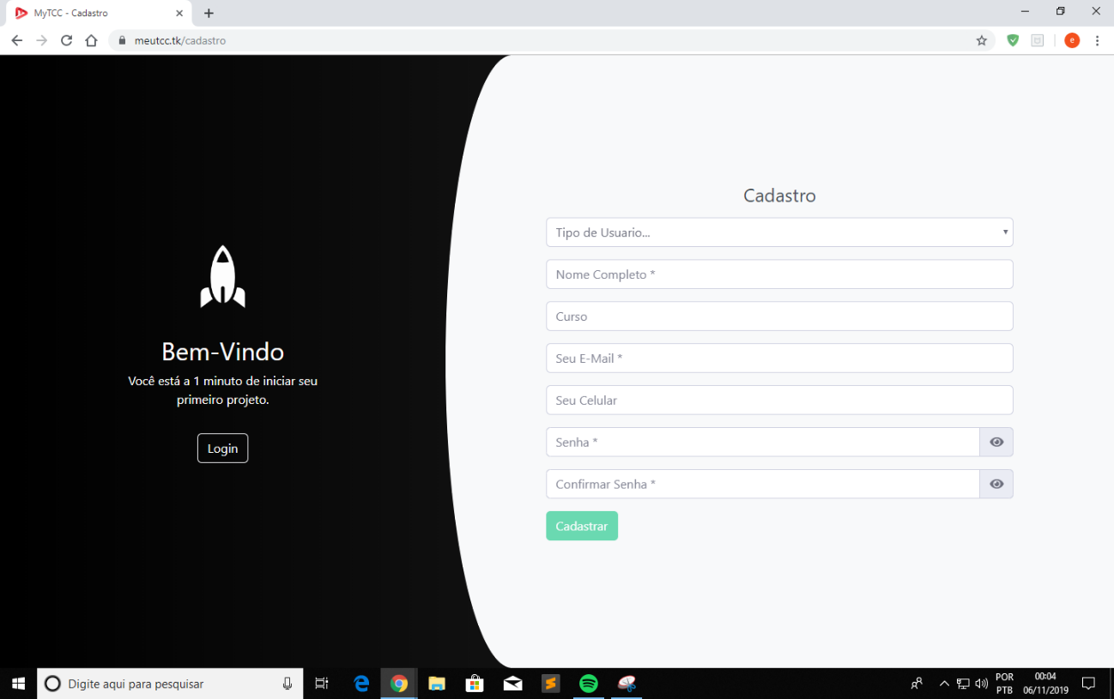

Fonte - Os autores (2019)

*Figura 13 - Diagrama de Classes*

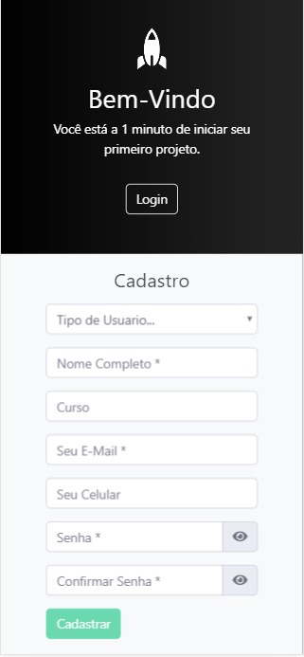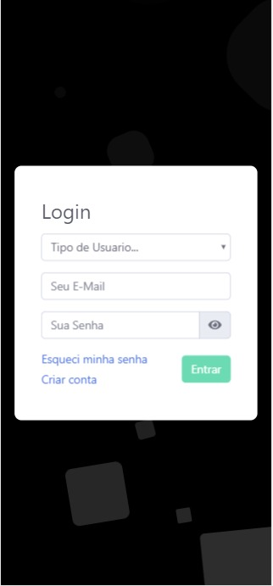

Fonte - Os autores (2019)

*Figura 14 - Tela Login Aluno*

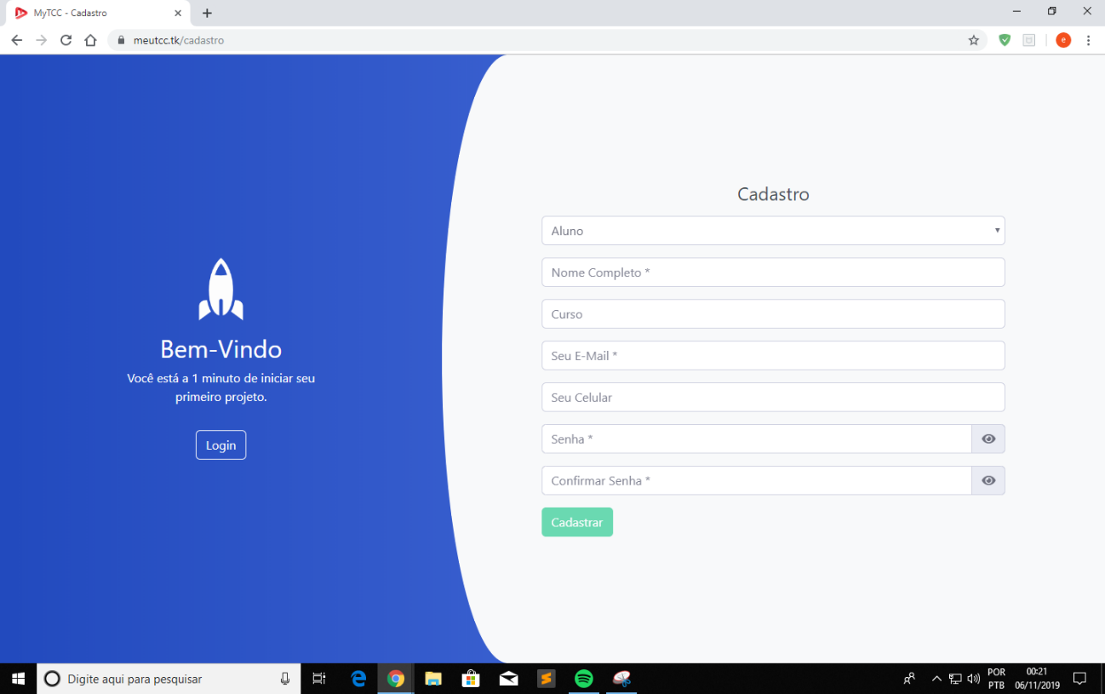Fonte - Os autores (2019)

*Figura 15 - Tela Login Professor*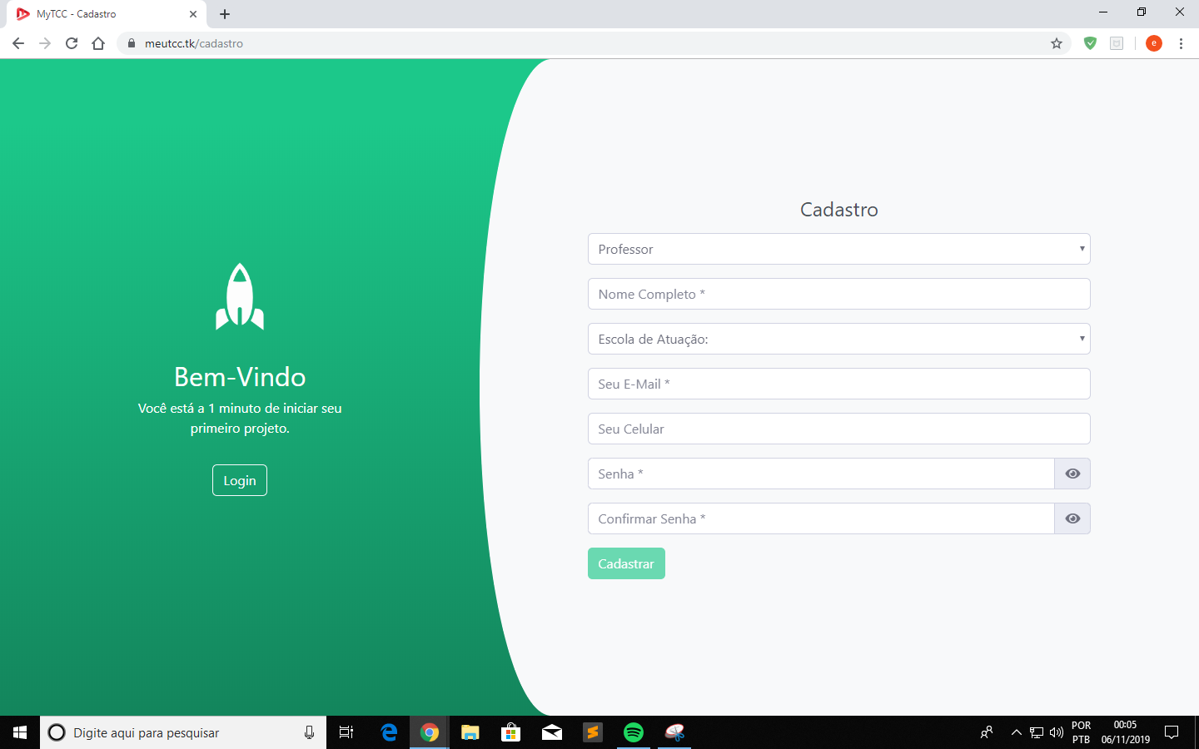

Fonte - Os autores (2019)

*Figura 16 - Tela Login Professor*

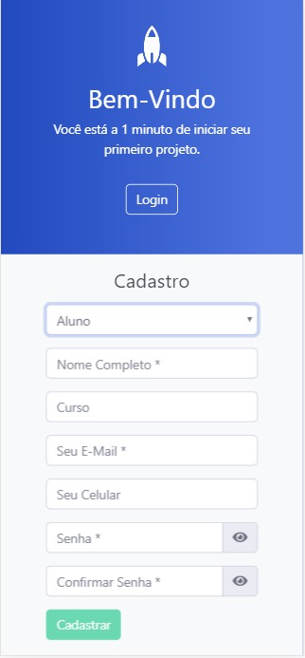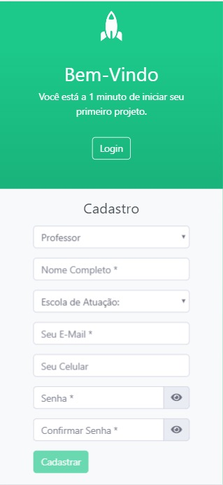

Fonte - Os autores (2019)

Figura 17 - Tela Meus Projeto/ Pesquisa

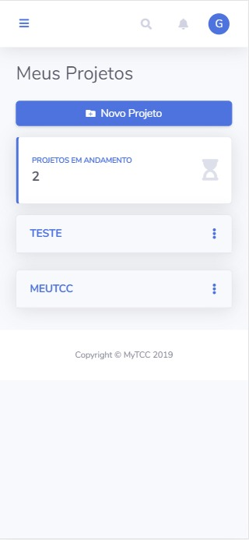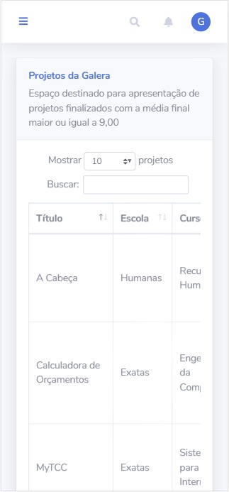

Fonte - Os autores (2019)

Figura 18 - Tela de Turmas /Professor

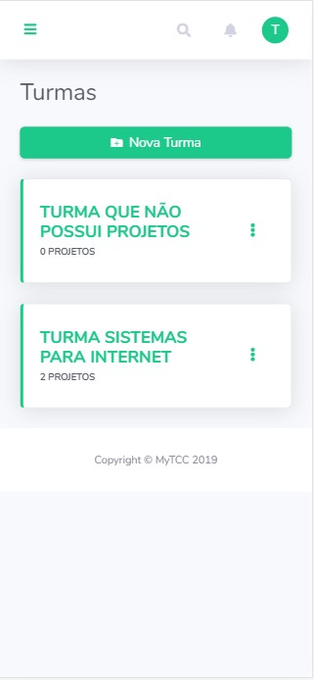

Fonte - Os autores (2019)

Figura 19 - Login Aluno e Professor

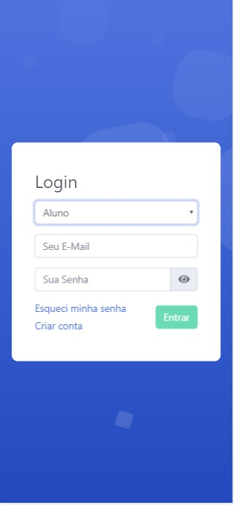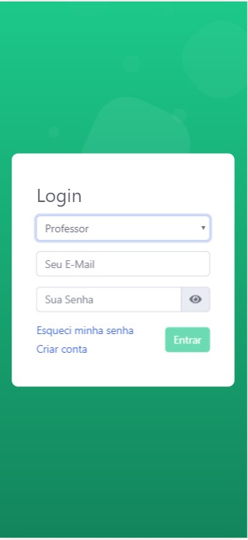

## 3.2. SITUAÇÃO IDEAL

Observando requisitos, de acordo com a pesquisa de campo realizada, a situação ideal seria um ambiente que auxiliasse no acompanhamento do projeto, sendo um Sistema Online e aplicativo para celular, contendo também um espaço para entregas parciais do TCC, com o acompanhamento e status das entregas, avaliação dos projetos, bem como campo para pesquisas dos projetos de TCC que já foram aprovados e divulgados.

O ambiente requer algumas ferramentas complementares, como um canal de troca de mensagens entre alunos e/ou professores que pertencem ao projetos, relatórios do andamento do projeto que podem ser gerados pelo sistema web. As informações a respeito do projeto que os usuários tanto alunos, como professores, informam durante o acompanhamento do projeto, aparecem no sistema como uma notificação via e-mail, WhatsApp, sms, para que o usuário esteja ciente que o prazo de uma entrega, por exemplo esteja próximo a finalizar, assim como qualquer modificação que o professor ou aluno tenha feito no projeto, é enviado mensagem na caixa de mensagem para que todos estejam cientes das atualizações. Qualquer edição da documentação é feita de forma online sem a necessidade de fazer download da documentação, assim facilitando qualquer edição da documentação

## 3.3. ANÁLISE CRÍTICA

Na situação atual foi possível atingir o objetivo proposto, o qual era implementar um sistema que possibilita o armazenamentos dos documentos pertinentes aos projetos de conclusão de curso, para que os alunos possam acompanhar conforme o professor solicitar, alguma entrega durante o desenvolvimento do projeto de. Uma das facilidades é o acesso aos documentos que foram aprovados pelos professores e são divulgados no sistema online, dessa forma possibilita que todos os usuários do sistema tenham o acesso a documentação por tempo ilimitado.

As entregas dos trabalhos de acordo com o calendário estipulado pelo professor, podem ser acompanhadas, tanto pelo discente, como pelo docente porém neste projeto ainda não foi desenvolvido o status de cada projeto, é possível ainda ser implementado em próximas versões. É possível efetuar um convite ao professor para que possa orientar, acompanhar e avaliar o projeto do(s) aluno(s), assim como o professor pode criar turmas com vários projetos que ele está participando.

Criar uma devolução de uma entrega de documento conforme solicitado, possibilita escolher vários projetos ao mesmo tempo para solicitar as devoluções.. Os projetos aprovados pelos professores são imediatamente divulgados, para que todos os usuáris do sistema possam ter acesso ao arquivo publicado.

O sistema online foi adaptado para as interfaces de celulares, para que esteja de forma organizada e de fácil acesso, durante a navegação do sistema via celular. Assim, permitindo que qualquer usuário cadastrado no sistema possa acessar via computador, celulares, tablets ,em qualquer lugar do mundo, desde que tenha acesso à Internet. Como também possibilitando o download dos documentos para os celulares, tablets para visualizar ou estudar sobre a documentação offline sem se preocupar com à Internet. Lembrando que, para baixar qualquer download da documentação, tem que ter acesso à Internet, depois disso poderá visualizar ou modificar completamente offline.

**4. CONSIDERAÇÕES FINAIS**

Após o desenvolvimento deste projeto pode-se observar que a gestão eletrônica de documentos vai além da organização das informações em um ambiente online, compreende ainda a comunicação entre as partes envolvidas, a distribuição da informação por meio do canal online, bem como o controle dos documentos, seu armazenamento de forma segura e de fácil acesso.

O layout do sistema construído chegou ao formato ideal o qual foi estruturado por meio de protótipos.

**REFERÊNCIAS**

ALVARENGA NETO, Rivadávia Correa Drummond de. Gestão do Conhecimento em organizações: proposta de mapeamento conceitual integrativo. São Paulo: Saraiva, 2008

FLEURY, Maria Tereza Leme e OLIVEIRA JR., Moacir de Miranda.(Organizadores). Gestão estratégica do conhecimento: integrando aprendizagem, conhecimento e competências. São Paulo: Atlas, 2001.

FRIZANCO, Orlando. Gerência de projetos e sistemas informatizados: um enfoque prático. Orlando Frizanco - Curitiba: Edição do autor, 2004.

LAUDON, Kenneth C. & LAUDON, Jane P. Gerenciamento de Sistemas de Informação. 3ª Ed. Prentice Hall, 1999.

PRADO, Darci Santos dos. Usando o MS PRoject 2000 em Gerenciamento de Projetos - Belo Horizonte, MG: Editora de Desenvolvimento Gerencial, 1998.

PRADO, Darci Santos dos. Gerenciamento de Portfólios, Programas e Projetos nas Organizações. Nova Lima -MG: INDG Tecnologia e Serviços Ltda,2012.

PRESSMAN, Roger S. Engenharia de Software : 6 ed. São Paulo: McGraw Hill/Nacional, 2006.

REZENDE, Denis Alcides. Engenharia de software e sistemas de informações. Rio de Janeiro: Brasport, 1999.

RONDINELLI, Rosely Curi. Gerenciamento arquivístico de documentos eletrônicos: uma abordagem teórica da diplomática arquivística contemporânea. Rio de Janeiro: Editora FGV, 2002.

SAMY, Maurício Silva. Fundamentos de HTML5 e CSS3. 1. ed. São Paulo: Novatec Editora Ltda., 2015.

SUFFERT, Claus Jorge. A Gestão do Conhecimento como Solução. Rio de Janeiro: Qualitymark, 2007.

[**http://www.semeru.com.br/blog/category/metodologias-de-desenvolvimento-de-software/**](http://www.semeru.com.br/blog/category/metodologias-de-desenvolvimento-de-software/)

APÊNDICES

1. [https://acpr.com.br/relatorio_anual2017.pdf](https://acpr.com.br/wp-content/uploads/2018/03/Relat%C3%B3rio-Anual-2017_FINAL_baixa.pdf) Acessado 08/09/2019 ás 18:15 p. 49 e 51
2. <http://www.unisinos.br/biblioteca/> Acessado 08/092019 às 18:50.
3. <https://online.vitalsource.com/> Acessado 08/09/2019 às 19:30.
4. <http://www.unifemm.edu.br/cgi/bibliotecavirtual/index.html> Acessado 08/09/2019 às 19:04.
5. <https://bv4.digitalpages.com.br/> Acessado 08/09/2019 às 19:10.
6. <https://br.pearson.com/sobre-nos.html> Acessado 11/092019 às 21:34.
7. Fonte: [https://www.devmedia.com.br/introducao-aos-processos-de-software-e-o-modelo-incremental-e-evolucionario/29839 acesso em 16/10/2019](https://www.devmedia.com.br/introducao-aos-processos-de-software-e-o-modelo-incremental-e-evolucionario/29839%20acesso%20em%2016/10/2019)

  
8. Fonte:<http://revistas.unifenas.br/index.php/RE3C/article/viewFile/54/13> [Acessado em 11/09/2019](http://revistas.unifenas.br/index.php/RE3C/article/viewFile/54/13%20Acessado%20em%2011/09/2019) às 21:15
9. Fonte:<https://www.ciawebsites.com.br/dicas-e-tutoriais/o-que-e-bootstrap/> Acessado 23/10/2019 ás 20:38
10. <http://repositorio.roca.utfpr.edu.br/jspui/bitstream/1/2513/1/CT_TECJAVMOV_I_2012_12.pdf> Acessado 05/10/2019 às 07:05.